实验报告

**实验内容：** P01左、右心室分割及评价指标计算

**姓 名：** 陈家佳

**报告时间：** 2022年06月30日

实验介绍

## 实验内容

1. 使用3D Slicer尽可能准确地手动分割出01号病人280张心脏MRI中的左心室和右心室。
2. 计算步骤1中手动分割的右心室结果与专家分割的右心室结果的Dice、Iou、ppv、Sensitivity评价指标。
3. 使用算法实现自动分割出01号病人MRI图像中的右心室，计算自动分割的右心室结果与专家分割的右心室结果的Dice、Iou、ppv、Sensitivity评价指标。

## **实验数据**

1. 01号病人的280份心脏MRI文件（DICOM格式）
2. 专家分割的16张（1中280张中的16张）01号病人右心室图片（png格式）

## 实验环境

1. 操作系统：Win 10
2. 3D Slicer: Slicer-5.1.0-2022-05-13-win-amd64
3. Python: python-3.10.5-amd64
4. PyCharm: pycharm-community-2022.1.2

**目 录**

实验介绍 I

第1章 绪论 1

1.1医学成像技术 1

1.1.1医学成像技术 1

1.1.2医疗成像三维 2

1.1.3 DICOM文件介绍 2

1.2图像分割 3

1.3心脏磁共振图像分割的意义 2

1.4心脏磁共振图像分割的研究现状 3

1.4.1心脏磁共振图像分割的传统方法 3

1.4.2心脏磁共振图像分割的深度学习算法 4

1.4.3心脏磁共振图像分割的难点 5

第2章 心脏MRI与深度学习基础 7

2.1心脏MRI相关知识 7

2.1.1心脏基础知识 7

2.1.2心脏MRI 8

2.2深度学习与图像分割 9

2.2.1深度学习 9

2.2.2卷积神经网络 10

2.2.3卷积神经网络在图像处理中的应用 11

2.2.4损失函数 13

2.3 基于深度学习的Unet算法 14

2.3.1 Unet算法背景 14

2.3.2 Unet算法结构 14

第3章 分割评价指标 15

3.1概念介绍 15

3.2常见的评价指标 15

第4章 P01心脏MRI左、右心室分割 17

4.1手动分割 17

4.1.1 3DSlicer介绍 17

4.1.2常用分割工具介绍 18

4.1.3文件保存方法 18

4.1.4标签二值化与标签导出方法 19

4.1.5标签处理 20

4.1.6手动分割最终结果 20

4.2 Unet算法分割 21

4.2.1实验数据划分 21

4.2.2Unet网络搭建 21

4.2.3图片大小转换 21

4.2.4算法分割结果 22

第5章 实验结果分析 22

5.1手动分割结果 22

5.2算法分割结果 23

1. **绪论**

## 1.1医学成像技术

### 1.1.1医学成像技术

X射线成像(X-ray imging)依据的是X射线的基本特性（穿透作用，感光作用，荧光作用），需要对带成像的人体部位发射X射线，由于人体不同密度组织对X射线吸收能力不同，进而成像。也就是说不同组织对X射线的吸收能力不同是X射线成像的基础。其中人体骨骼对X光线吸收多、感光少因而在成像后显示白色，肝脏器官对X射线吸收少、感光多因而在成像后显示黑色，而肌肉组织恰好介于三者之间因而在成像后显示灰色。

超声成像(UltraSound imaging)使用的是超声，超声是一种2 MHz 到 20 MHz 的高频的机械波，它可以使得超声波在体内以束状传播。在需要进行超声扫描的区域内，分布一定数量的扫描线，每个扫描上分布一定数量的焦点。每次换能器(transducer)单元只逐扫面线的探测一个焦点，然后逐焦点探测完整个扫描线，然后逐扫描线的探测完整个需要进行超声扫描的区域。然后得到了需要进行超声扫描区域内每个焦点的振幅，便可以通过这个振幅来进行成像。

磁共振成像(Magnetic imaging)常见的有MRI，通过记录氢核在不同组织的密度分布成像。MRI能敏感地检出组织成份中水含量的变化，能有效、及早地发现病变。

核素成像(Radionuclide imaging)常见的有CT和PET成像技术，在成像之前需要将显影剂(放射性核素标记的化合物)引入人体内，通过双光子进行探测，再根据根据放射性核素的分布进行图像重建。

CT和PET的优点是其密度分辨率高，而且是横断面图像，不与邻近体层的影像重叠，其缺点是具有一定的辐射性对人体有一定度的有害性。X射线成像主要用来检测位置与形态变化检测，其缺点是分辨率较差很难分辨待分割目标，大大增加了图像分割的难度并且辐射性对人体有一定程度的损害。超声成像的优点是对人体没有伤害、检测设备没有辐射且操作简单便捷，其缺点是由于胸腔内空气的影响导致超声成像的范围受到一定的限制，并且由于成像设备固有原因，图像的清晰度比较差、易受噪声干扰。在心脏成像上MRI与其他成像技术相比较而言凸显出一定优势，使用MRI呈现的图像软组织对比度高、适合对软组织以及神经组织成像这些都有益于后续的图像分割。此外MRI无辐射对人体没有损害。

### **1.1.2医疗成像三维**

医疗成像的三维有：矢状面、冠状面、横断面也称为医学人体的三解剖面。如图1-1医学人体的三解剖面，矢状面（sagittal plane）人体分成左右两面（人体左右）的解剖面、于这个面平行的就是也就是矢状面,冠状面（coronal plane）即从左往右，沿人体的长轴将人体纵切为前后（前胸后背）两部分的切面，横断面（transverse plane）也称为水平面，从头顶往下看（头脚方向）看。

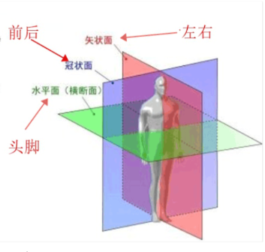

图1-1医学人体的三解剖面

### 1.1.3 DICOM文件介绍

DICOM（Digital Imaging and Communications in Medicine）文件是一种医学图片特定的格式，是医学设备的专属语言，可以让医生看片子和交流。它同时包含图片和交流，所以图片不仅仅是拍了，同时还要传输到医院的信息部，最后才能推送到医生办公桌上，所以和普通的图片格式例如png、jpg等相比DICOM不仅仅包含图片，同时还包括图片之间的交流传输的规定：图像格式和网络协议等。其中图像格式由美国放射学会（American College of Radiology，ACR）、美国电气制造商协会（National Electrical Manufacturers Association，NEMA）、美国医学物理学会（American Academy of Pain Medicine，AAPM）、北美放射学会（Radiological Society of North America，RSNA）制定，目前是用的版本是1999年的第三版，虽然这各种格式的文件有统一的标准但是还需要生产商在生产设备时给出自己遵照格式的说明。

DICOM的文件格式由两部分组成图片和头文件。其中图片显示的是人体横断面/投影的一些信息，头文件包括病人信息、扫描设备的信息以及扫描是如何进行的。DICOM里保存得每一条信息都有其唯一的标签，标签由2个16进制的数组成。其中头4位说明信息所属的组，后四位指明具体元素。例如0010开头的就代表了病人的信息、0028开头的代表的是关于图片的信息。在实际应用中由于0010开头的信息涉及病人个人信息所以在写入时会将数据进行更改或隐藏以防止泄露病人信息。标签信息可以用Matlab直接采用函数 info= dicominfo(filename) 就可以获取dicom文件中的标签信息。

## **1.2图像分割**

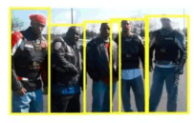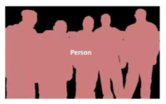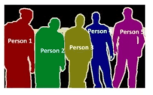

（a）普通分割 （b）语义分割 （c）实例分割

图1-2 图像分割

图像分割（segmentation）就是把图像分成若干个特定的、具有独特性质的区域并提出感兴趣目标的技术和过程。从数学角度来看，图像分割是将数字图像划分成互不相交的区域的过程。图像分割的过程也是一个标记过程，即把属于同一区域的像素赋予相同的编号。图像分割的方式主要有四种：纯手工分割、先手动的粗略分割之后再进行自动分割、先自动分割再进行手动分割、全自动分割。图像分割应用在许多方面例如汽车车型自动识别系统、检查癌细胞、精密零件表面缺陷检测，处理卫星拍摄的地形地貌照片等。在所有这些应用领域中，最终结果很大程度上依赖于图像分割的结果。

目前的图像分割任务主要有三种：普通分割，语义分割和实例分割。如图1-2（a）普通分割所示，普通分割就是将分数不同物体的像素区域分隔开。如图1-2（b）语义分割所示，语义分割就是在普通分割的基础上分类出每一块区域的语义（即这块区域是什么物体），即将画面中的物体都指出他们各自的类别。如图1-2（c）实例分割所示，实例分割则需要在语义分割的基础上给每个物体编号。及不但要进行像素级别的分类同时还需要在具体的类别上去别爱不同的实例。

## 1.3心脏磁共振图像分割的意义

在当下医疗造影技术广泛应用于心脏病的诊断之中，临床医生需要处理的医学图像数量不断增多，因此医学图像处理有着十分重要的研究意义。但是目前面临的问题是专业医生资源数量不多，不同医生之间处理标准不同，并且医生判断的结果不具有可重复性，导致医学图像处理在辅助医生诊断过程中遇到了很多困难。因此医学图像处理在辅助医生诊断治疗，提高诊断准确性等方面发挥着重要的作用。

医学图像分割的质量对后期医疗工作者进一步处理图像和医生诊断分析病理有着重要的影响，例如器官体积的计算，病变风险评估等。医学图像分割的主要任务是将医疗诊断过程中能中产生的各类图像，根据临床需求将其分割成为具有特殊性质区域并且提取出感兴趣区域的过程。在心室分割的任务当中，图像分割质量的好坏直接会影响到心室体积估计，射血分数等心脏重要参数的计算。医学图像和常规的图像有很大的不同。由于医疗设备自身原因和人体结构的复杂性，医学图像往往会有很大的噪声，而且不同的医疗设备采集到的医学图像之间也会有很大差异。这往往会导致图像在目标区域的边界模糊分辨度不够，从而很大程度上增加了分割任务的难度，因此也对医学图像分割技术提出了更高的要求和挑战。

## 1.4心脏磁共振图像分割的研究现状

### **1.4.1心脏磁共振图像分割的传统方法**

传统的图像分割方法主要分以下几类：基于[阈值](https://baike.baidu.com/item/%E9%98%88%E5%80%BC/7442398" \t "https://baike.baidu.com/item/%E5%9B%BE%E5%83%8F%E5%88%86%E5%89%B2/_blank)的分割方法、基于区域的分割方法、基于边缘的分割方法。

1. 基于[阈值](https://baike.baidu.com/item/%E9%98%88%E5%80%BC/7442398" \t "https://baike.baidu.com/item/%E5%9B%BE%E5%83%8F%E5%88%86%E5%89%B2/_blank)的分割方法

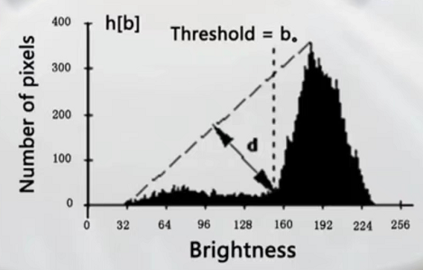

图1-3迭代阈值分割示意图

在[阈值](https://baike.baidu.com/item/%E9%98%88%E5%80%BC/7442398" \t "https://baike.baidu.com/item/%E5%9B%BE%E5%83%8F%E5%88%86%E5%89%B2/_blank)的分割方法中灰度[阈值分割](https://baike.baidu.com/item/%E9%98%88%E5%80%BC%E5%88%86%E5%89%B2" \t "https://baike.baidu.com/item/%E5%9B%BE%E5%83%8F%E5%88%86%E5%89%B2/_blank)法是一种最常用的并行区域技术，它是图像分割中应用数量最多的一类。阈值分割方法实际上是输入图像f到输出图像g的如下变换：

其中，T为阈值，对于物体的图像元素g(i,j)=1，对于背景的图像元素g(i,j)=0。

所以阈值分割算法的关键是确定阈值，如果能确定一个合适的阈值就可准确地将图像分割开来。阈值确定后，将阈值与像素点的灰度值逐个进行比较，而且像素分割可对各像素并行地进行，分割的结果直接给出图像区域。阈值分割的优点是计算简单、运算效率较高、速度快。在重视运算效率的应用场合(如用于硬件实现)，它得到了广泛应用。阈值的选择需要根据具体问题来确定，一般通过实验来确定。对于给定的图像，可以通过分析直方图的方法确定最佳的阈值，例如当直方图明显呈现双峰情况时，可以选择两个峰值的中点作为最佳阈值。常见的分割算法有1）Otsu阈值分割：定义精度dt，不断的取（μ1+μ2 ）/2的中值，直至μ1、μ2 值差无限小并且小于dt, 2） 最大熵阈值分割法:把0至255依次带入，找最值对应的被带入值即为所求阈值，3） 迭代阈值分割：如图1-3迭代阈值分割示意图所示，将最高点和最低点连线再现上一次做图像的垂线找max，max所对应的像素值即为所求阈值。

1. 基于区域的分割方法

区域生长的基本思想是将具有相似性质的像素集合起来构成区域。具体先对每个需要分割的区域找一个种子像素作为生长的起点，然后将种子像素周围邻域中与种子像素有相同或相似性质的像素(根据某种事先确定的生长或相似准则来判定)合并到种子像素所在的区域中。将这些新像素当作新的种子像素继续进行上面的过程，直到再没有满足条件的像素可被包括进来。这样一个区域就长成了。区域生长需要选择一组能正确代表所需区域的种子像素，确定在生长过程中的相似性准则，制定让生长停止的条件或准则。区域生长法的优点是计算简单，对于较均匀的连通目标有较好的分割效果。它的缺点是需要人为确定种子点，对噪声敏感，可能导致区域内有空洞。典型的基于区域的传统算法为分水岭算法：模拟地质，不断地自大坝，最终实现划分。算法思想：从一个固定的灰度值开始不断向上增长；将像素点不断淹没，露出的SKIZ（某一点到各分区的距离都相同，则该点被单列出来不被非给任何一个区域）即为边界。

1. 基于边缘的分割方法

图像分割的一种重要途径是通过[边缘检测](https://baike.baidu.com/item/%E8%BE%B9%E7%BC%98%E6%A3%80%E6%B5%8B" \t "https://baike.baidu.com/item/%E5%9B%BE%E5%83%8F%E5%88%86%E5%89%B2/_blank)，即检测灰度级或者结构具有突变的地方，表明一个区域的终结，也是另一个区域开始的地方。这种[不连续性](https://baike.baidu.com/item/%E4%B8%8D%E8%BF%9E%E7%BB%AD%E6%80%A7" \t "https://baike.baidu.com/item/%E5%9B%BE%E5%83%8F%E5%88%86%E5%89%B2/_blank)称为边缘。不同的图像灰度不同，边界处一般有明显的边缘，利用此特征可以分割图像。区域生长法的优点是边缘定位准确；速度快。它的缺点是不能保证边缘的连续性和封闭性；在高细节区域存在大量的碎边缘，难以形成一个大区域，但是又不宜将高细节区域分成小碎片。

### **1.4.2心脏磁共振图像分割的深度学习算法**

深度学习能够自动学习需要建模的数据潜在分布的高层次特征，相比与机器学习模型，深度学习算法的精准度已经远远超过传统机器算法。几年来，深度学习已经逐渐应用于心室边缘监测领域，在分割精准度和时间效率上远高于传统图像分割算法，并具有良好的泛化能力。在心室分割研究的深度学习算法中，主要包含卷积神经网络（Convolutional Networks，CNN）、UNet。

卷积神经网络（CNN）的研究可追溯至日本学者福岛邦彦（Kunihiko Fukushima）提出的neocognitron模型。在其1979 和1980年发表的论文中，福岛仿造生物的[视觉皮层](https://baike.baidu.com/item/%E8%A7%86%E8%A7%89%E7%9A%AE%E5%B1%82/10986729" \t "https://baike.baidu.com/item/%E5%8D%B7%E7%A7%AF%E7%A5%9E%E7%BB%8F%E7%BD%91%E7%BB%9C/_blank)（visual cortex）设计了以“neocognitron”命名的神经网络，被认为是启发了卷积神经网络的开创性研究。但由于当时数值计算能力有限、学习样本不足，以及训练时间等问题，使得为各类图像处理问题设计的卷积神经网络停留在了研究阶段。近年来，并行计算以及高性能图形处理器（Graphics Proccessing Unit，GPU）的出现解决了CNN训练时间过长的问题。随后出现的ImageNet等图像数据库为CNN训练提供了大量的人工标定数据；早期阻碍CNN发展的两个难题。在图像处理和机器视觉领域也涌现出大批CNN相关的分类和分割方法，并在一些任务中取得了由于传统方法的效果。2015年2月，Kaiming He等人基于CNN的方法在ImageNet 2012分类数据集上的识别错误率已降到4.94%，识别能力已经超过了人类水平；而传统方法在相同的任务中难以达到接近的准确率。CNN在图像分类任务上的优秀表现，推动了它在多种任务上的应用，例如人脸识别；语音识别；同样CNN在医学图像领域也有应用，例如肺部区域分割，脑部区域分割和心脏组织的分割等。

卷积神经网络可以看作是一种有监督的分类器，它需要有标签的训练数据。训练时向网络输入数据和其标签，经过计算得到分割结果和损失函数，网络通过迭代训练来最小化损失函数，从而学习到最优的模型参数。训练好的模型可以对图像中的每个像素点进行分类。Avendi等人使用深度学习模型进行左心室分割， Ngo使用深度置信网络来定位左心室并定义心内膜和心外膜的边界，Tan,等人使用CNN结构实现了左右心室的自动分割并有不错的表现，Ronneberger等人提出的UNet在多种医学图像中都展现出了优秀的分割性能。

### **1.4.3心脏磁共振图像分割的难点**

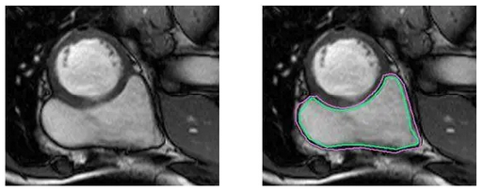

（a）

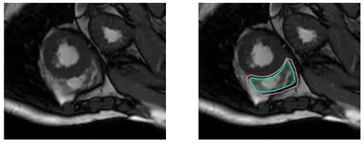

（b）

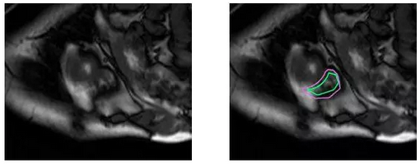

（c）

图1-4左心室MRI分割图

心脏分割问题中，每个区域的形态、工作方式不同，从而导致了每个区域的分割方法和难点也不同。以右心室为例，其存在的难点有：

1. 如图1-4（a）的一组普通右心室的MRI图片所示，右心室新月形，形状复杂，从基部到顶点一直变化。
2. 如图1-4（b）、1-4（c）两组顶点右心室的MRI图片所示，在腔内存在与心肌相似的信号强度，此外右心室还是一个不规则形状的物体，较薄的心室壁有时会与周围的组织混在一起。
3. 分割顶点图像的切片十分困难。
4. 患者的心室内形态和信号强度差异大，且可能有病理改变。

1. 心脏MRI与深度学习基础

## **2.1心脏MRI相关知识**

### **2.1.1心脏基础知识**

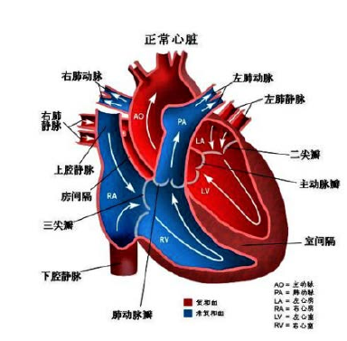

图2-1心脏相关知识

心脏是保障人类生命延续和进行新陈代谢的核心器官，其主要功能是通过心肌的收缩压力为人体血液流动提供动力。如图2-1所示，心脏共有四个腔室，分为左右心房与左右心室四个部分。心房和心室之间通过间隔分离互不相通。外部由动脉和静脉血管形成血液循环系统。动脉血经肺静脉流入左心房，再被压入左心室。静脉血由上腔静脉流入右心房，随后被压入右心室。右房和右心室它起着容纳作用,即人体内的静脉血经右心房返回右心室,再经肺动脉回到肺内进行气体交换,然后通过气体交换变成动脉血含氧量非常高的血液进入左心房。左房转回左心室,从左心室出来,以维持左心室内的血液循环。右室它主要起着收容作用,容纳的作用是回心的人心脏的血流返回心脏内的血流。假如右心室肥大,说明其心肌厚度增加,然后整个心腔相对变小,称为右心室扩大。右室肥大常见于肺心病、肺源性心脏病,再或某些特定的心肌病等病因。

### **2.1.2心脏MRI**

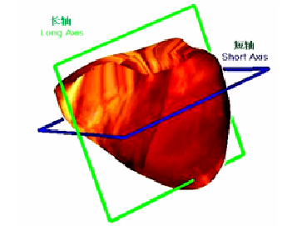

图2-2心脏不同扫描平面

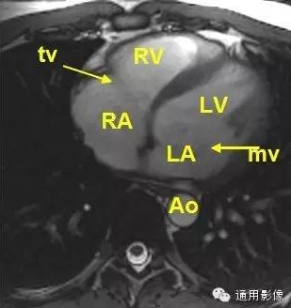 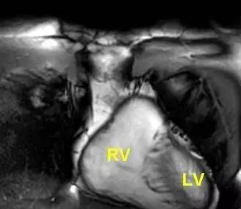

1. （b）

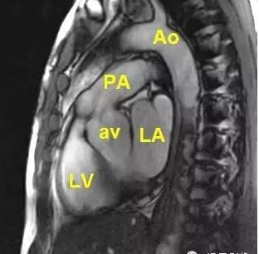 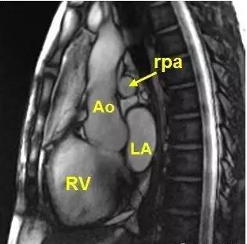

（c） （d）

图2-3心脏不同维度MRI

医学成像扫描时有不同的平面，所获得的图像会有很大的差异。如图2-2所示，绿色代表长轴扫描方向(长轴图像)，蓝色代表短轴扫描方向(短轴图像)。医学成像的图像有三个不同维度的平面：如图2-3（a）心脏横断面、如图2-3（b）心脏短轴冠状面、如图2-3（c）、图2-3（d）心脏短轴矢状面。心脏MRI中相关的名词缩写解释：

1. LV : Left Ventricle左心室
2. LA : Left Atrium左心房
3. RV : Right Ventricle右心室
4. RA : Right Atrium右心房
5. Ao :  Aorta主动脉
6. PA :  Pulmonary Artery肺动脉
7. rpa :  Right Pulmonary Artery右肺动脉
8. av : Aortic Valve主动脉瓣
9. mv : Mitrial Valve二尖瓣
10. tv : Tricuspid Valve三尖瓣

## **2.2深度学习与图像分割**

### **2.2.1深度学习**

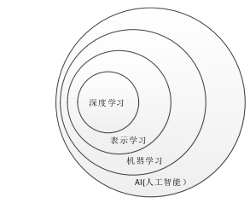

图2-4学科交叉图

近年来人工智能成为了研究的热点，而深度学习便是通向人工智能的途径之一。如图2-4所示为深度学习与各学科之间的包含关系图。人工智能的范畴十分宽广，它包含了机器学习、表示学习和深度学习。而深度学习属于机器学习的一种，深度学习具有强大的表示能力和灵活性，它能够从一般抽象概括到高级抽象，从简单概念之间的联系定义复杂的概念。

图像分割是医学图像分析和解释的重要前提或环节。然而，由于人体器官多样性、病灶形状复杂性、图像噪声干扰等问题，自动精准的医学图像分割仍是一个尚未解决的难题。深度学习具有自动从数据中学习深层次、鉴别性特征的能力，已在医学图像分割领域广泛应用，其性能较传统图像分割方法具有显著提升。深度学习模型是一种典型的数据驱动的机器学习的模型，根据标注数据量和标注方式可以分为全监督模型和非完全监督模型。全监督模型指的是在给定训练样本及其对应的像素级标注的情形下构建的分割模型。在实际生活中由于医学图像数据的像素级标注通常比较耗时、专业要求非常高，这会导致用于训练的已标注样本数量较为有限，非完全监督模型便由此产生。

### **2.2.2卷积神经网络**

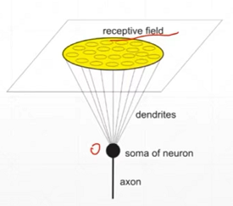

图2-5 感知域图

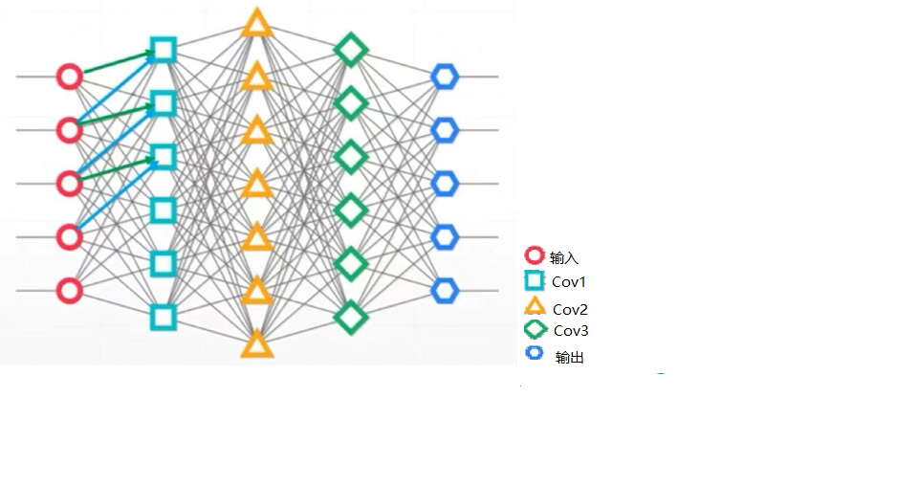

图2-6 基于局部感知野的神经网络示意图

卷积神经网络是专门应对2D图像数据开发出来的一种神经网络。二维的图像数据上的每一个元素都是一个0至255的数值表示，图像会被表示为[b,h,w,c]，其中b为图片张数，h为行数，w为列数，c表示通道数：1表示黑白图像、2表示灰度图像、3表示RGB图像，c的数值没有限制在实际卷积过程中可以达到16,32。卷积神经网络是一种带有卷积结构的深度[神经网络](https://so.csdn.net/so/search?q=%E7%A5%9E%E7%BB%8F%E7%BD%91%E7%BB%9C&spm=1001.2101.3001.7020" \t "https://blog.csdn.net/qq_42363032/article/details/_blank)，与全连接相比CNN在进行图像处理时卷积结构可以减少深层网络占用的内存量，其关键的操作，**其一是局部感知野，其二是权值共享，**有效的减少了网络的参数个数，缓解了模型的过拟合问题。研究者从生物学中获得灵感：如图2-5所示，图中的某个节点和其他节点并不是全部相连接的，它所连接的可能只是观察者感兴趣的一个区域或者局部相关性相连接,这个区域在生物学上被称为感知域（Receptive Field），即某一瞬间只看到了一个小局部。如图2-6所示，也就是说计算机在处理图像时不必一次性对整张图像进行处理，而是可以先处理一部分然后再处理一部分反复进行直至将整张图像处理完毕，并且每次局部的这种观察方式都保持一致这便实现了权值共享（下一次局部感知的权值可以和上一次共享）。

### **2.2.3卷积神经网络在图像处理中的应用**

卷积神经网络也叫做卷积网络，它非常适用于处理具有类似网格状结构的数据，如图像和时间序列等。卷积网络中使用了卷积这种数学运算来替代矩阵乘法运算，卷积是一种特殊的线性运算。其基本组成结构有卷积层，池化层和全连接层。

1. 卷积层

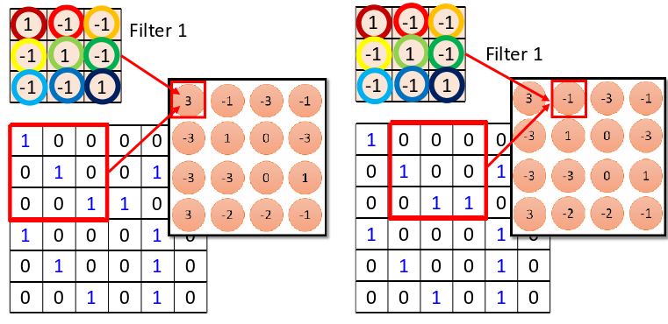

图2-7卷积操作示意图

卷积层是构成卷积神经网络的基本结构，也是卷积神经网络区别于全连接神经网络的主要特征。卷积操作将神经元的感受野限制在局部范围内，卷积层中每个神经元通过网络训练能够完成特定的检测功能。卷积层由若干卷积单元组成，每个卷积单元的参数都是通过反向传播算法优化得到的。卷积运算的目的是提取输入的不同特征，第一层卷积层可能只能提取一些低级的特征如边缘、线条和角等层级，更多层的网络能从低级特征中迭代提取更复杂的特征。

在卷积神经网络中，卷积原理是通过卷积核中权值矩阵与对应图像的局部区域进行卷积运算的过程，可以用公式(2-1)表示为:



（2-1）

其中代表卷积核，可以连接第 **-1**层的特征图**i**与第 层的特征图j。M（I-1）代表第 **-1**层的特征图数量。**\***代表卷积操作，表示偏置，**f(·)**代表非线性激活函数，第 层的特征图通过前一层的特征图来计算。图2-7表示了卷积的计算过程，卷积计算是使用卷积核在图像上按照从左到右，从上到下的顺序滑动，依次与图像内对应位置的像素做内积运算。可以看出在卷积神经网络中卷积运算就是将输入进行加权求和的过程。

在卷积层中还有两个重要操作填充（Padding）和卷积步长（Strided Convolution）。在卷积过程中如果有一个nh*nw的图像，用kh*kw的卷积核进行卷积，那么输出的维度就是（nh-kh+1）*(nw-kw+1)。所以若进行多次卷积图像会变的很小，导致图像边缘大部分信息丢失。为解决此问题则需要对图像进行填充ph行和pw列。通常ph=kh-1，pw=kw-1，当kh为奇数时：在上下两侧填充ph/2；当kh为偶数时：在上侧填充ph/1向上取整、在下侧填充ph/2向下取整。步长指在卷积核移动过程中步幅，可以成倍减少输出的形状的大小。

1. 池化层

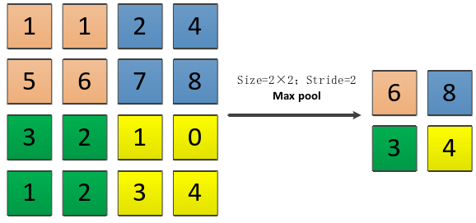

图2-8池化示意图

池化((Pooling)是卷积神经网络中另一个重要的概念，实际上池化是一种下采样形式。常见的池化函数有最大池化，平均池化和加权平均池化。

如图2-8所示，最大池化(Max pooling)是最为常见的池化方式。它是将输入的图像划分为若干个矩形区域，对每个子区域输出最大值。直觉上，这种机制能够有效地原因在于，在发现一个特征之后，它的精确位置远不及它和其他特征的相对位置的关系重要。池化层会不断地减小数据的空间大小，因此参数的数量和计算量也会下降，这在一定程度上也控制了过拟合。通常来说，卷积网络的卷积层之间都会周期性地插入池化层。如图2-8所示为卷积核Size=2 x 2，滑动步长S tride=2，在4x 4大小的图像上以最大池化方式进行滑动。原始大小为4x4的特征图通过池化操作后作转化成了2x2大小的特征图。

1. 全连接层

全连接层(Fully Connected Layers } FC)通常出现在卷积神经网络的最后几层。与卷积层操作不同，全连接层中的神经元与前一层网络中的所有神经元相连。其任务是挖掘浅层网络学习到的图像特征。全连接层通常是将卷积层的特征图展开，以向量的形式输入到全连接层。全连接层的输出可以是预测类的标签，也可以是中间层的输入。这种全连接方式的缺点是需要大量的参数，而且网络只能接受固定大小的输入。所以输入的图像往往需要压缩到网络需求的大小，或者是通过改变网络的结构以适应数据处理的需求。

### **2.2.4损失函数**

损失函数（loss function）是用来估量模型的预测值f(x)与真实值Y的不一致程度，它是一个非负实值函数,通常使用L(Y, f(x))来表示，损失函数越小，模型就越好。损失函数是经验风险函数的核心部分，也是结构风险函数重要组成部分。损失函数一般分为分类和回归两类，回归会预测出一个数值结果，分类则会给出一个标签。本次实验主要使用的是分类损失函数。常见的分类损失函数有交叉熵损失（Cross Entropy Loss）、合页损失（Hinge Loss）、0/1损失函数、指数损失、对数损失/对数似然损失（Log-likelihood Loss）。本次实验中使用交叉熵损失函数，二元交叉熵的公式可以用公式2-2表示



（2-2）

其中， y 是二元标签 0 或者 1， p ( y ) 是输出属于 y 标签的概率。作为损失函数，二元交叉熵是用来评判一个二分类模型预测结果的好坏程度的，通俗的讲，即对于标签y为1的情况，如果预测值p(y)趋近于1，那么损失函数的值应当趋近于0。反之，如果此时预测值p(y)趋近于0，那么损失函数的值应当非常大。

## **2.3 基于深度学习的Unet算法**

### **2.3.1 Unet算法背景**

Unet 发表于 2015 年，属于 FCN 的一种变体，Unet 的初衷是为了解决生物医学图像方面的问题，由于效果确实很好后来也被广泛的应用在语义分割的各个方向，比如卫星图像分割，工业瑕疵检测等。Unet 是Encoder-Decoder 结构，结构简单但很有效。Encoder 负责特征提取，使用者自己可以将自己熟悉的各种特征提取网络放在这个位置。

### **2.3.2 Unet算法结构**

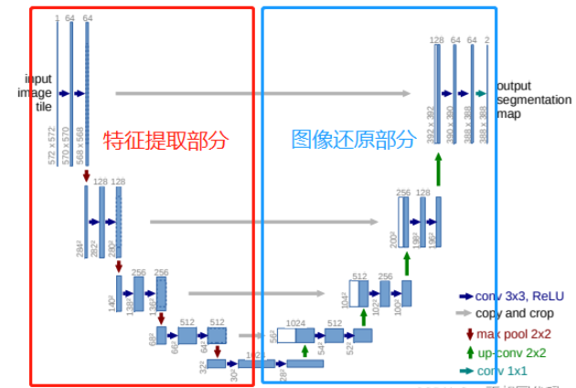

图2-9 Unet结构图

如图2-9所示，Unet 网络结构是对称的，形似英文字母 U 所以被称为Unet。整张图都是由蓝/白色框与各种颜色的箭头组成，其中，蓝/白色框表示 feature map；蓝色箭头表示 3x3 卷积，用于特征提取；灰色箭头表示 skip-connection，用于特征融合；红色箭头表示池化 pooling，用于降低维度；绿色箭头表示上采样 upsample，用于恢复维度；青色箭头表示 1x1 卷积，用于输出结果。

1. 分割评价指标

### **3.1概念介绍**

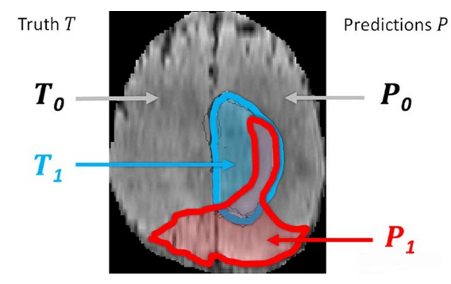

图3-1预测区域与实际区域示意图

如图3-1所示，T1表示真实的脑瘤区域，T0表示正常脑区域。P1表示预测的脑瘤区域，P0表示预测的正常的脑区域。假设正样本为脑肿瘤，负样本为正常脑组织，则有如下：

1. TP：True Positive被判定为正样本，实际也是正样本，即脑肿瘤判定正确部分。
2. TN：True Negative被判定为负样本，实际也是负样本，即正常脑组织判定正确部分。
3. FP：False Positive被判定为正样本，实际是负样本，即正常脑组织被误判为脑肿瘤的部分。
4. FN：False Negative被判定为负样本，实际是正样本，即脑肿瘤未被判别出的部分。

### **3.2常见的评价指标**

对于分割过程中的评价标准主要采用Dice相似系数（Dice Similariy Coefficient，DSC），Dice系数是一种集合程度相似度度量指标，通常用来计算两个样本的相似程度，值的范围0—1。分割最好时为1，最差时为0。指标可用公式3-1表示，PPV指标可用公式3-2表示，IOU指标可用公式3-3表示，Sensitivity指标可用公式3-4表示。

 （3-1）

 （3-2）

 （3-3）

 （3-4）

1. P01心脏MRI左、右心室分割

## 4.1手动分割

### **4.1.1 3DSlicer介绍**

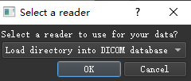

1. 拖拽导入确认

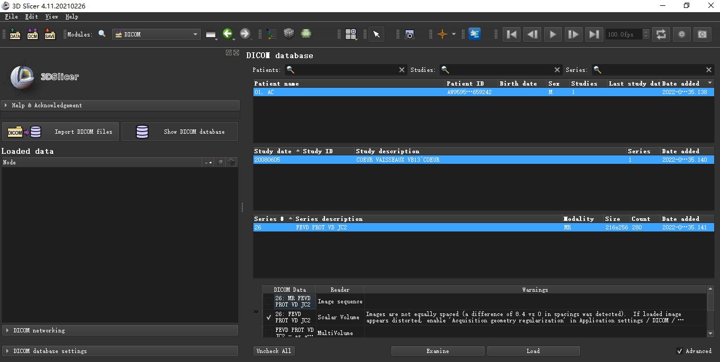

1. 选择要导序列

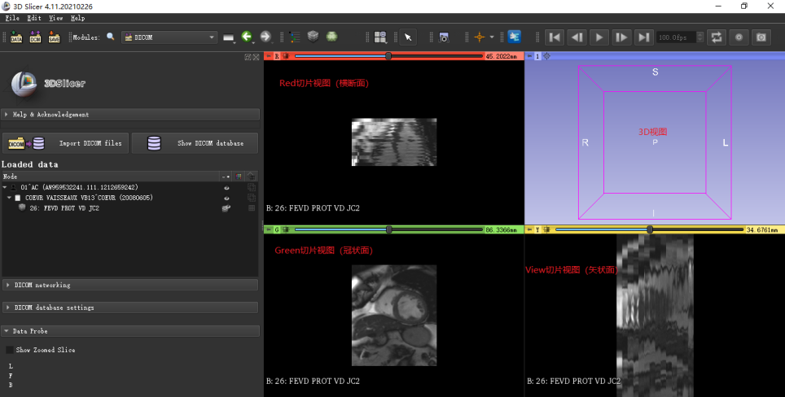

1. 导入成功界面

图4-1 3DSlicer导入数据

3DSlicer用于医学图像分析（包括配准和交互式分割）和[可视化](https://so.csdn.net/so/search?q=%E5%8F%AF%E8%A7%86%E5%8C%96&spm=1001.2101.3001.7020" \t "https://blog.csdn.net/weixin_43229348/article/details/_blank)（包括3D渲染）以及用于图像引导治疗研究的软件平台。支持的操作系统：Linux，Mac OSX和Windows。3DSlicer能够应用的最基本格式是DICOM，DICOM格式包含患者姓名、医院、检查日期、扫描方式、层厚等参数，通常CT和MRI扫描都会生成DICOM格式。其次3DSlicer也可以处理nii、nii.gz、nrrd、img等格式。3DSlicer也可以处理一系列的jpg、tiff或者png格式数据，但需要知道图像的比例尺和层厚数据，处理的效果远远不如DICOM。

导入MRI序列文件夹，如图4-1（a）所示，对于文件夹可以使用直接拖动的方式拖入到3D Slicer中。点击OK后，如图4-1（b）所示，在DICOM database中选取要进行分割标注的序列，点击load。如图4-1（c）所示,显示如下界面则导入成功。

### **4.1.2常用分割工具介绍**

1. Paint：普通画笔工具，可调节大小在图像上描绘进行图像分割。
2. Draw：一种画笔工具，左键单击以放置轮廓的各个点，左拖拉下一连串的点。首尾相连形成闭合区域点击右键可快速填充圈的闭合区域。
3. Erase：橡皮，用来擦去图片上多余的分割。
4. Level tracing：移动鼠标定义一个轮廓，其中像素都与当前背景像素具有相同的背景值，可以用于快速分割图像。
5. Scissors：剪刀，与橡皮作用类似但其是在3D视图上对3D模型进行的裁剪。

### **4.1.3文件保存方法**

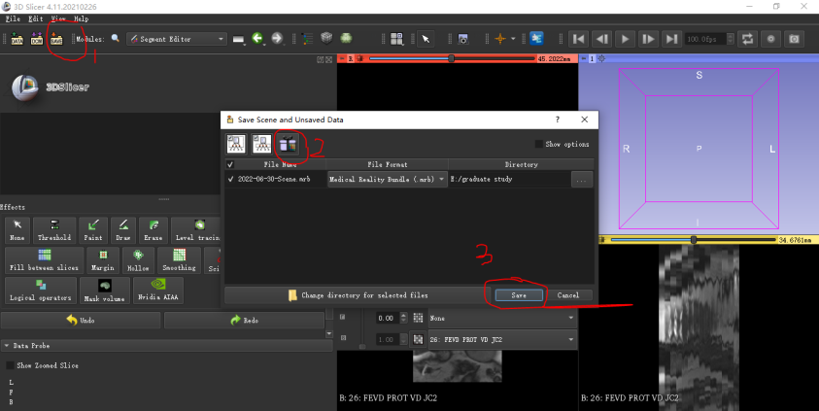

图4-2 文件保存示意图

在进行手动分割图像任务时，当前分割任务进行了一半还未完全完成则应通过以下方式保存当前作图的文件，如图4-2文件保存所示，等继续作图时打开此文件则可直接回到上次作图的状态。

### **4.1.4标签二值化与标签导出方法**

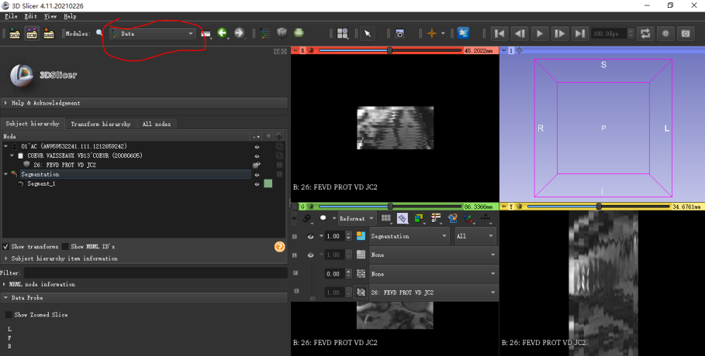

1. 窗口切换结果示意图

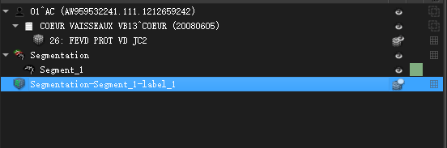

1. 生成标签示意图

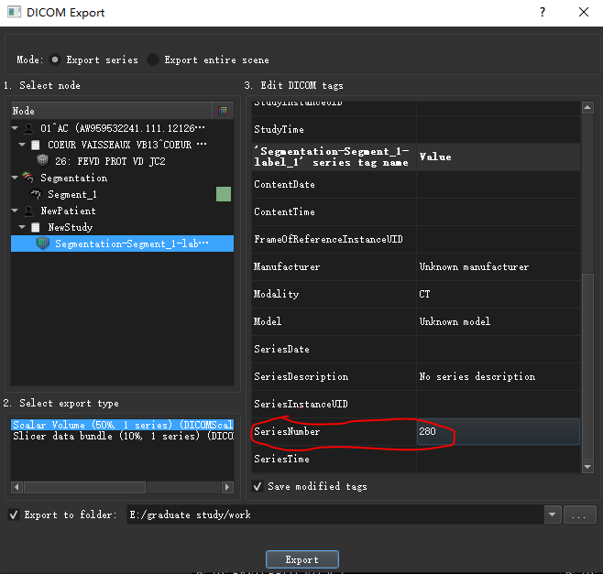

1. 导出参数设置示意图

图4-3 标签生成与导出

在3DSlicer中首先在Segment Editor中对图形进行手动分割，分割完毕后点击Modules选择data，操作结果如图4-3（a）所示，接下来选择要保存为标签的分割，点击右键，选择Export visible segments to binary labmap，软件会新生成一个文件，操作结果如图4-3（b）所示，至此标签已经生成。在生成的标签上点击右键Export to DICOM，除SeriesNumber参数需要改成原始数据的张数外其余参数保持不动点击Export，参数设置如图4-3（c）所示。待软件提示导出成功则标签生成与导出完成。

### **4.1.5标签处理**

通过3DSlicer导出的标签文件为DICOM格式，只能借助3DSlicer或者DICOM查看器才能看到图片结果，所以需要进一步将导出的标签文件转换为png格式的图片。转换通过Python实现，需要先在PyCharm中通过pip install安装包pydicom、matplotlib、numpy、pandas。通过pydicom.read_file(in_path)读取读取.dcm文件，然后再通过pixel_array提取信息，最后通过image.imsave(out_path, img, cmap='gray')将图像输出。

### **4.1.6手动分割最终结果**

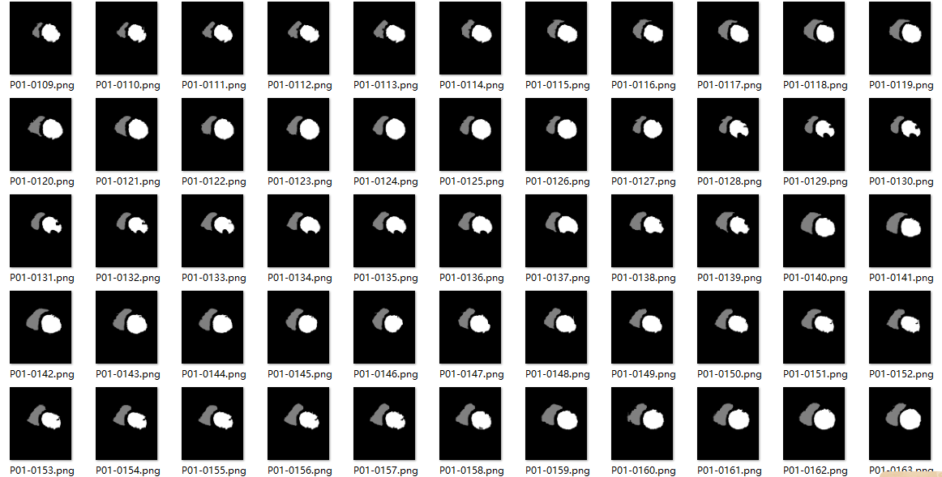

图4-4 左右心室手动标注结果

借助3DSlicer、Python处理后产生的最终手动标注部分结果如图4-4所示，共计280张图片，240其中张有手动标出了左右心室、40张由于专业知识不足以及分割困难没能标出左右心室。

## **4.2 Unet算法分割**

### **4.2.1实验数据划分**

实验数据集共280张MRI，这280张数据中心并未划分训练数据和测试数据。根据训练数据（80%）与测试数据（20%）比例划分，其中应有224张用于训练，56张用于测试。但是由于电脑设备的限制故总共选出30张用于训练模型，同时由于专家给出了16张标注好的图像故其对应的这16张原始图像用于测试。

### **4.2.2Unet网络搭建**

整个程序由三个文件夹images、labels、test，以及data.py、main.py、model.py以及用来保存模型的unet_membrane.hdf5文件组成。其中data.py文件主要用来处理数据例如对训练集的数据和标签的像素值进行归一化、设定在训练时是否返回标签、设定转换后的目标图片大小、指定转换后保存的图片路径等。Main.py文件控制着整个程序的进行，给出被训练图像和标签的文件的地址，根据设定好的epochs、steps_per_epoch进行模型训练，并将结果保存至unet_membrane.hdf5文件。训练结束后紧接着对test文件中的16张图像进行测试并输出标签结果。Model.py文件则是Unet网络的实现，padding采用same方式表示如果待输出图片比输入图片小就在其四周补零使其尺寸和输入尺寸相同、kernel_initializer为he_normal、activation为relu设置激活函数，池化选用MaxPooling2D大小为(2, 2)，loss采用binary_crossentropy。

### **4.2.3图片大小转换**

在使用Unet进行训练时程序中式报错输入图像大小与期待的图片大小不一致，程序无法进行。因此，需要额外使用python先对图片尺寸进行转换，将256*216大小的原始图像以及标签都改成512*512大小的图片。首先需要使用pip install命令安装glob、PIL包。使用Image.open将图片打卡，打开后resize改变图片的尺寸，再使用save将生成的新尺寸的图片保存至指定位置。

### **4.2.4算法分割结果**

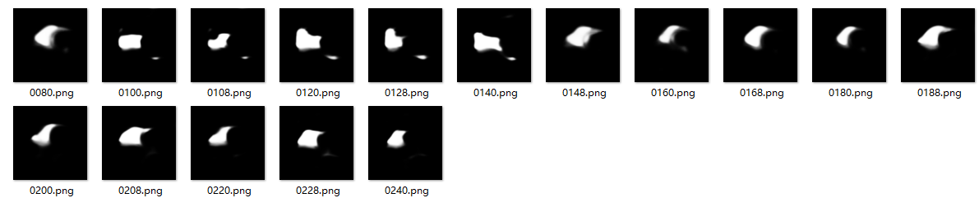

图4-5左右心室算法标注结果

通过Unet算法标注的16张左右心室的结果如图4-5所示。

1. **实验结果分析**

## **5.1手动分割结果**

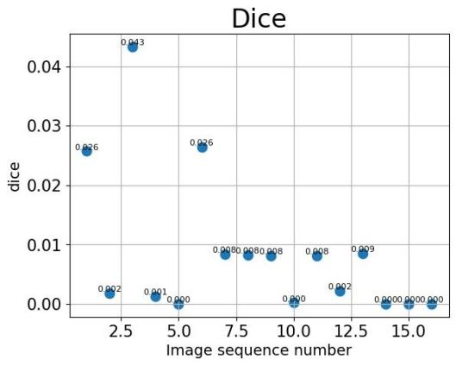 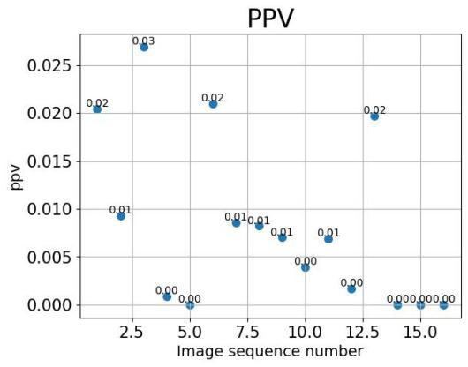

（a）手动标注的Dice （b）手动标注的PPV

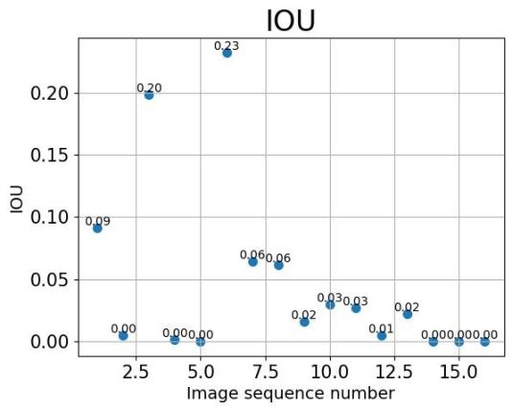 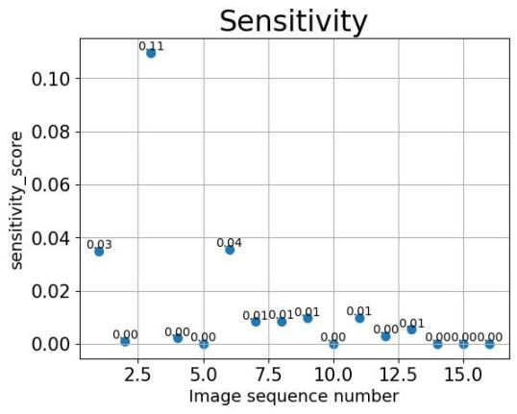

（a）手动标注的IOU （b）手动标注的Sensitivity

图5-1手动分割评价指标结果

将手动分割的结果图像与专家标注的图像对比并计算Dice、PPV、IOU、Sensitivity指标。如图5-1（a）、5-1（b）、5-1（c）、5-1（d）所示，可以明显看出手动分割效果非常不好，评价指标基本不超10%。这反应出手动分割不仅耗时耗力，同时对分割者有一定的心脏知识要求。

## **5.2算法分割结果**

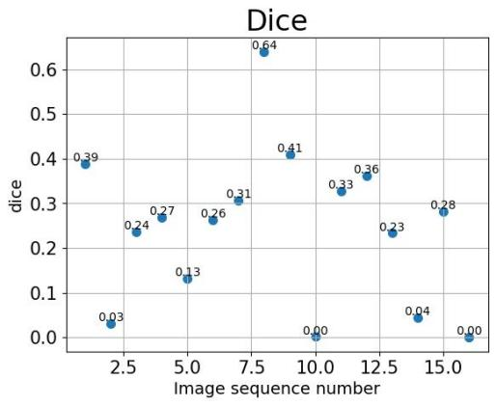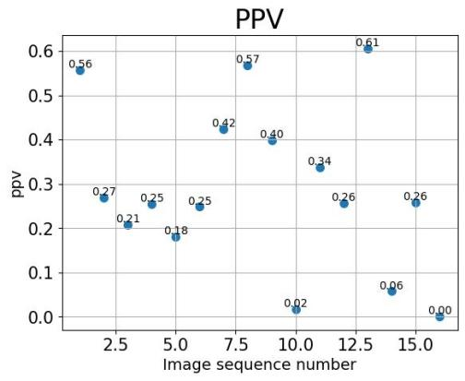

（a）算法标注的Dice （b）算法标注的PPV

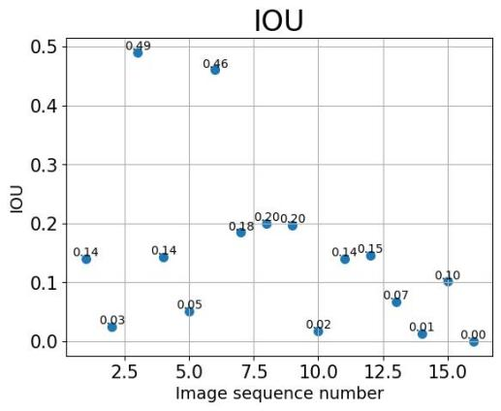 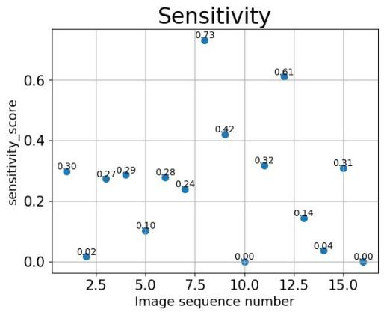

（c）算法标注的IOU （d）算法标注的Sensitivity

图5-2算法分割评价指标结果

将算法分割的结果图像与专家标注的图像对比并计算Dice、PPV、IOU、Sensitivity指标。如图5-2（a）、5-2（b）、5-2（c）、5-2（d）所示，可以明显看出算法分割的结果明显优于手动分割。并且这还是基于我自己给出的标签训练标出的结果，可想而知如果训练时全部采用专家给出的标签准确度会再上一个台阶。